

Jaarverslag Duwoners 2024

Voorwoord

Beste lezer,

Voor je ligt het jaarverslag van Duwoners over 2024. 2024 is een jaar geweest met zowel successen als uitdagingen. We hebben dit jaar tastbare resultaten weten te behalen, zoals vervangende huisvesting voor een groep bewoners van de Zuiderzeeweg, het ondertekenen van de prestatieafspraken met de FAH en de erkenning van DUWO dat er een probleem is met hittestress in veel woningen. Ook zijn er verschillende nieuwe bewonerscommissies bijgekomen die niet alleen helpen met het in kaart brengen van problemen op hun complex, maar ook leuke sociale activiteiten organiseren. Eind 2024 heeft Duwoners daar ook een stap in gemaakt: het aanstellen van een eigen event manager die bewoners kan helpen verder de sociale cohesie te bevorderen!

Er kunnen natuurlijk altijd dingen beter; het blijft een uitdaging bewoners betrokken te houden gezien de korte bewoningsduur, en ook in de communicatie met DUWO valt nog terrein te winnen.

Dit verslag laat zien wat er bereikt is, maar ook waar er nog werk te verrichten is. Ik wil graag iedereen bedanken voor hun inzet: bewoners, bestuursleden en alle anderen die hard gewerkt hebben aan de huisvesting van onze leden.

Met vriendelijke groet,

Ryan Bakker

Voorzitter Duwoners.

**1 Geschiedenis Duwoners** **3**

1.2 Doelstelling 3

1.3 Ons lidmaatschap van de Federatie Amsterdamse Huurders (de FAH) 3

1.4 Aantal leden 4

1.5 Complexen 4

**2. Bestuur van de vereniging** **4**

2.1 Huidig bestuur en taken 5

2.2 Overleg met DUWO – holdingniveau 5

2.3 Overleg met DUWO – vestiging Amsterdam 6

2.4 Algemene ledenvergadering (ALV) 6

2.5 Kennis & educatie 6

2.6 Bestuursdag 7

**3. Bewonerscommissies** **7**

3.1 Algemeen 7

3.2 Bijeenkomsten en cursussen 7

3.3 Werven en ondersteunen 7

3.4. Verslagen Bewonerscommissies 8

3.4.1 Bewonerscommissie AUC 8

3.4.2 Bewonerscommissie Lelylaan 8

3.4.3 Bewonerscommissie Eerste Ringdijkstraat 9

3.4.4 Overtoom 95-95A en 99 10

3.4.5 Bewonersvereniging Vosmaerstraat 10

3.4.6 Bewonerscommissie Spinozacampus 11

3.4.7 Opaallaan-complex te Hoofddorp 11

**4. Adviezen en beleid** **12**

4.1 Introductie 12

4.2 Advies huurverhoging. 12

4.3 Verkoopbeleid 12

4.4 Advies huurcontracten 13

4.5 Ongevraagd advies over warmteproblematiek (hittestress) 13

4.7 Advies verhoging servicekostenabonnement. 14

**5. Huurderszaken** **14**

5.1 Duurzaamheidspot 14

**6 Communicatie** **15**

6.1 Communicatie met de bewonerscommissies 15

6.2 Communicatie met DUWO op vestigingsniveau 16

6.3 Website en social media . 16

6.4 Nieuwsbrieven 16

6.4 Ledenadministratie en meer 16

**7 Financiën** **17**

7.1 Samenvatting 19

7.3 Balans 22

7.4 Begroting 2024-2025 22

# 1 Geschiedenis Duwoners

**1.1 Oprichting**

Halverwege 2005 fuseerde de financieel kwakkelende jongeren- en studentenhuisvester Intermezzo (de eigenaar van Uilenstede) met DUWO. Intermezzo had zich in 2001 en 2002 verslikt in een omvangrijke woningruil met het Woningbedrijf Amsterdam (het huidige Ymere). DUWO realiseerde vanaf 2005 in korte tijd een groot aantal nieuwe verhuureenheden in Amsterdam. Zij toonde in die jaren een bijzonder sterke groeiambitie. Juist door die snelle groei werd het voor de Amsterdamse huurders van groot belang om zich te verenigen.

Op 31 mei 2007 zag Duwoners het eerste levenslicht tijdens een door een initiatiefgroep van deze huurders en DUWO gezamenlijk georganiseerde (rumoerige) bijeenkomst op het complex Zuiderzeeweg. Op 11 oktober 2007 werd de akte van onze oprichting ondertekend bij de notaris. In de periode die hierop volgde hebben Duwoners en de VBU (huurdersvereniging van Uilenstede) geprobeerd om één huurdersvereniging te vormen. De overleggen hierover werden begeleid door de WOONbond. De VBU trok zich terug uit dit overleg, zij had besloten om zich louter op Uilenstede te blijven richten. Duwoners vertegenwoordigt niet de huurders van DUWO die vallen onder de vestiging Amsterdam in Amstelveen (Uilenstede), Deventer en Wageningen. De laatste twee steden hebben overigens geen huurdersvereniging

## 1.2 Doelstelling

Sinds haar oprichting is de primaire doelstelling van Duwoners het behartigen van de belangen van onze leden. Dit doen wij onder meer door te helpen bij het oprichten én ondersteunen van bewonerscommissies en door te overleggen met DUWO over het te voeren beleid. Duwoners heeft conform de Overleg- en Woningwet advies- en in het geval van wijzigingen van het servicekostenpakket instemmingsrecht- over zaken die van belang zijn voor de huidige en toekomstige huurders van DUWO. Wij worden als vertegenwoordiger van de huurders geraadpleegd, wanneer DUWO voornemens is om haar beleid te veranderen. Met name waar het om beleidszaken op regionaal of holdingniveau gaat proberen we samen op te trekken met de zusterverenigingen VBU (Amstelveen), WijWonen (Delft), de Eerste Kamer (Den Haag) en BRES (Leiden).

## 1.3 Ons lidmaatschap van de Federatie Amsterdamse Huurders (de FAH)

In het eerste kwartaal van 2024 zijn de Amsterdamse prestatieafspraken ondertekend door de FAH. Deze set prestatieafspraken bevat punten die voor de huurders verlichting in de lasten kunnen bieden en een betere inspraak voor huurders garanderen. Daarnaast is ook de ongedeelde stad een groot goed in de huidige set prestatieafspraken: verkoop in gebieden waar sociale huur procentueel weinig beschikbaar is, is aan banden gelegd. Voor de gedetailleerde uitwerking van de FAH verwijzen we naar het jaarverslag van de FAH.

De eerste vruchten voor Duwoners worden geplukt door het toe kunnen passen van de Amsterdamse afspraken over Inkomensafhankelijke Huurverhoging (IAH). In 2024 is afgezien van de IAH maar wel is toegezegd door DUWO dat de afspraak om deze toe te passen enkel in overleg met Duwoners zal plaatsvinden. Daarnaast zijn er verscheidene regelmatige overleggen tussen huurders, corporaties en gemeente over jongeren en hun plek in de volkshuisvesting. Helaas ligt de nadruk in deze overleggen vaak op het jongerencontract en wordt het campuscontract niet altijd meegenomen. Duwoners blijft echter strijden voor, en groot voorstander van, het op grote schaal inzetten van het campuscontract.

## 1.4 Aantal leden

Op 31 december 2024 waren 6550 huurders lid van Duwoners. Dat is een forse teruggang in vergelijking met 31 december 2023 toen waren het er 7424. Aan het eind van het derde kwartaal van 2024 hadden wij nog 7261 leden. Het verschil laat zich verklaren omdat DUWO, op basis van extern advies, per september 2024 nieuwe huurders niet meer de mogelijkheid bood om lid te worden van Duwoners.

## 1.5 Complexen

Duwoners kwam in 2024 op voor de belangen van huurders op de volgende complexen in Amsterdam:

Akerpolderstraat, Bos en Lommerplein, Daalwijk, De Boelelaan, Eenhoorn, Echtenstein, Feniks, Galgenstraat, Haarlemmer Houttuinen, Jacques Veltmanstraat, Kattenburgergracht, Kees Broekmanstraat, Kinkerstraat, Kraanspoor, Krelis Louwenstraat, Little Manhattan, Nicolaas Berchemstraat, Nierkerkestraat, Oudemanhuispoort, Overtoom 95-99, Overtoom 447, Poeldijkstraat, Ruysdaelstraat, Science Park I, Science Park II, Science Park III, Spinozacampus I (Dennenrodepad), Spinozacampus II (Darlingstraat), Van Woustraat, Voorburgstraat, Vosmaerstraat, Willem Beukelsstraat, Wittenburgergracht, Zeeburgerpad, Zeeburgereiland, Zuiderzeeweg 30-40, Zuiderzeeweg 42-44. (De twee complexen op de Zuiderzeeweg zijn per 1 januari 2025 uit exploitatie genomen)

Daarnaast in Hoofddorp: de Opaallaan en Stadspoort (Rottumeroog) en in Haarlem: de complexen Schoonzichtlaan en De Veste.

# 2. Bestuur van de vereniging

Op 18 december hield Duwoners een ingelaste ALV om afscheid te nemen van 3 bestuursleden, 3 nieuwe bestuursleden te begroeten én een eventmanager aan te stellen.

Op 18 december 2024 legdende volgende bestuursleden hun taken neer:

Ilias Bentoumya   
Auke Vrieze  
Eliza Meijer

Duwoners is deze drie bestuursleden bijzonder erkentelijk voor de door hen geleverde inzet.

## 2.1 Huidig bestuur en taken

Vanaf 18 december 2024 had het bestuur van Duwoners de volgende samenstelling:

Ryan Bakker (voorzitter)  
Gishaina Francisca (secretaris)   
Alexander Eisenhardt (penningmeester)   
Dimitry Grootenboer (bestuurslid extern)   
Cuno Nasserie (algemeen bestuurslid)  
Fred van der Vlist (algemeen bestuurslid)

En voor het eerst in de geschiedenis van Duwoners een eventmanager: Ksenija Demidenko.

Duwoners ziet dat het door de snelle wisselingen in de bewonerscommissies het niet eenvoudig is om sociale activiteiten te organiseren. We hopen dat met ondersteuning van onze eventmanager het voor bewonerscommissies makkelijker wordt om dit soort activiteiten te kunnen organiseren.

## 2.2 Overleg met DUWO – holdingniveau

Per jaar vinden er op holdingniveau vier bestuursvergaderingen plaats. Hierbij nemen ook de collega-huurdersorganisaties uit Delft, Leiden, Den Haag en Amstelveen deel.

Onderwerpen in 2024 waren o.a.

* Het feit dat DUWO net als in 2023 niet in staat bleek om een groot deel van de huurders binnen de wettelijke termijn van 1 juli 2024 de afrekening servicekosten over 2023 te leveren.
* Kleine energiemaatregelen in relatie tot snel gestegen energieprijzen. De huurdersorganisaties gaven aan dat DUWO duidelijker diende te communiceren dat het duurzaamheidspotje bestaat uit geld van de huurders die niet meer te traceren zijn voor teruggave van de hen toekomende energiebelasting.
* De wens van de huurdersorganisaties om samen met DUWO een handboek te maken voor bewonerscommissies.
* Begroting en OGSM DUWO voor het jaar 2025 en haar meerjarenbegroting 2025-2028
* De ontkennende opstelling van DUWO ten aanzien van het herhuisvesten van huurders op de Zuiderzeeweg die daar recht op hadden
* Hittestress een fors deel van de VHE’s van DUWO wordt in de zomermaanden te warm.
* De relatief hoge huurverhoging voor het jaar 2024.
* Het aan- en verkoopbeleid van DUWO.
* De noodzaak tot financiële onderbouwing bij beleidsherzieningen en de bijbehorende adviesaanvragen.

## 2.3 Overleg met DUWO – vestiging Amsterdam

In 2024 hebben we drie keer een vestigingsoverleg gevoerd met Linda Cents, de vestigingsdirecteur. Tijdens dit overleg werden de zaken besproken die de complexen die onder Duwoners vallen betreffen.

Aan de orde kwamen het werkplan 2024 en de vestigingsbegroting 2025 van DUWO, maar ook de onderhoudsbegroting, mutaties in het personeelsbestand, de huurvoorraad en de bouwplannen. Verdere punten die we in het vestigingsoverleg hebben besproken zijn onder andere: brandveiligheid Zuiderzeeweg en we hebben opnieuw de werkdruk van de sociaal beheerders benoemd. In de tweede helft van 2024 agendeerde Linda de mogelijke aankoop van 600 studentenwoningen in Amsterdam en Haarlem van Ymere. Een zogenaamde taakoverdracht zodat er door DUWO geen overdrachtsbelasting betaald hoeft te worden. Hierover krijgt Duwoners nog een adviesaanvraag. Ymere had de deal eigenlijk al voor het jaareinde willen sluiten maar partijen zijn het nog niet eens geworden over de te betalen verkoopprijs (daar zit een verschil in van zo’n 25%). Afgesproken tussen partijen is dat in begin 2025 zowel DUWO als Ymere een taxateur-makelaar zal inschakelen om dit verschil te verklaren. Duwoners vraagt zich overigens af waarom DUWO vestiging Amsterdam studentenwoningen van een andere corporatie zou willen overnemen. Immers, haar langjarige mantra is dat zij studentenwoningen wil toevoegen gezien de krapte van studentenwoningen in onze regio.

Naast deze overleggen vindt er ook overleg plaats tussen Duwoners en de sociaal beheerders van DUWO. In 2024 heeft dit overleg slechts twee keer plaatsgevonden. In deze overleggen zijn onder andere de hoge werkdruk bij sociaal beheer, sociale cohesie, common rooms, en overlast door de bouwwerkzaamheden bij de Spinoza-campus besproken.

## 2.4 Algemene ledenvergadering (ALV)

Op 7 juni 2024 hielden wij onze ALV. Er werd verantwoording afgelegd over zowel de activiteiten als de financiën van 2023. Daarnaast werd het jaarverslag over 2023 goedgekeurd

## 2.5 Kennis & educatie

Zoals inmiddels traditie is geworden, heeft Duwoners de mogelijkheid geboden aan toetredende bestuurders en leden van bewonerscommissies om cursussen over de Overlegwet en Afrekening Servicekosten te volgen. Deze cursussen vormen de basis voor het bestuurswerk en zijn een belangrijke bijdrage om het beleid van DUWO goed te kunnen beoordelen. Beide cursussen werden aangeboden door het Huurdershuis. Met name de training voor de controle van de afrekening van de servicekosten was dit jaar erg nuttig gezien de enorme vertraging die DUWO net als in 2023 heeft opgelopen. Ook wijst het huurdershuis elk jaar weer op het ontbreken van verantwoording over de geleverde inzet op de post huismeesterkosten.

## 2.6 Bestuursdag

Op 17 december hielden wij als bestuur onze interne beleidsdag, ook de eventmanager en drie aspirant-bestuursleden namen hieraan deel. Het was een inhoudsvolle en enthousiasmerende dag waarin we onder andere ons beleidsplan voor 2025 hebben geschreven.

# 3. Bewonerscommissies

## 3.1 Algemeen

Bewonerscommissies zijn voor zowel DUWO als Duwoners erg belangrijk, omdat zij het eerste contactpunt zijn voor DUWO en Duwoners. Volgens de wet op het “Overleg huurders verhuurder” (Overlegwet) hebben ook de bewonerscommissies het recht om direct met DUWO te overleggen. Hierdoor vormen de bewonerscommissies het eerste contactpunt voor DUWO voor zaken die op een complex spelen. Dit kunnen klachten zijn die huurders hebben, maar ook alle andere zaken omtrent het complex. Andere belangrijke taken van bewonerscommissies zijn het beoordelen van de jaarlijkse servicekostenafrekening en het samen met DUWO lopen van de schouw , waarin de toestand van het complex onder de loep wordt genomen.

Duwoners zet zich in om op zoveel mogelijk complexen een actieve bewonerscommissie te verkrijgen en ook te behouden. Dat is geen gemakkelijke opgave hebben we in de zeventien jaar van ons bestaan geleerd. Er is immers sprake van een zeer groot verloop van huurders binnen de studentencomplexen, waardoor niet alleen het aantal actieve leden in de bewonerscommissies, maar ook het aantal bewonerscommissies zelf aan sterke fluctuaties onderhevig zijn.

## **3.2 Bijeenkomsten en cursussen**

Duwoners organiseert ieder jaar bijeenkomsten voor de bewonerscommissies (en activiteitencommissies) zodat deze commissies elkaar kunnen ontmoeten en uiteenlopende onderwerpen kunnen bespreken. Daarnaast organiseert Duwoners ook trainingen voor bewonerscommissies zoals een training afrekening servicekosten.

In 2024 hebben we de training moeten verplaatsen vanwege de vertraging die DUWO heeft opgelopen in het finaliseren van de afrekeningen van de servicekosten. Uiteindelijk heeft de training in juni plaatsgevonden, waarbij het bestuur van Duwoners en een aantal leden van de bewonerscommissies aanwezig waren. Tijdens de training is besproken waar op te letten bij het controleren van de afrekening, en welke middelen wij hebben om DUWO ter verantwoording te roepen over de vertraging in het afrekenen.

## 3.3 Werven en ondersteunen

Duwoners blijft zich inzetten voor het werven van nieuwe bewonerscommissies voor complexen en het ondersteunen van bestaande bewonerscommissies bij hun overleg met DUWO, organiseren van (sociale) activiteiten en andere zaken waarbij ondersteuning vanuit Duwoners gewenst is. Daarnaast bemiddelt Duwoners bij gebrek aan communicatie of vertrouwen tussen DUWO en de bewonerscommissies.

## 3.4. Verslagen Bewonerscommissies

In 2024 waren er zes bewonerscommissies actief op de volgende complexen: AUC, Lelylaan, Eerste Ringdijkstraat, Spinozacampus, Overtoom 95, 95A en 99 en Vosmaerstraat

### 3.4.1 Bewonerscommissie AUC

This is the year that the Residence Committee of the AUC dorms started up through the help of a DUWONERS initiative and residence wanting to be more involved. The main incentive for this was a change in the key system, as the new key system restricted access, which limits the community that is at the core of the AUC student life. However, the issue of trash and various items that were left unattended is a problem as for example it is a fire hazard. We are currently trying to resolve that and we are also growing as a committee that is accessible to the community. Thus, we recently organised our first residence assembly, which we plan to do more to create a space for people to come to address their issues directly.

Nederlandse vertaling

Dit is het jaar dat de bewonerscommissie van de AUC dorms is opgezet met behulp van een DUWONERS initiatief en de bewoners die meer betrokken willen zijn. De belangrijkste stimulans hiervoor was een verandering in het sleutelsysteem, aangezien het nieuwe sleutelsysteem de toegang beperkte tot andere gebouwen. Dit beperkt de gemeenschap die de kern vormt van het AUC-studentenleven. Het probleem van afval en verschillende items die onbeheerd zijn achtergelaten, vormen echter een probleem, omdat het de vluchtwegen belemmert. Bijvoorbeeld brandgevaar. We proberen dit momenteel op te lossen en we groeien ook als een commissie die toegankelijk is voor de gemeenschap. Daarom hebben we onlangs onze eerste “residence assembly” georganiseerd, die we vaker willen doen om een ​​ruimte te creëren waar mensen hun problemen rechtstreeks kunnen bespreken met ons.

### 3.4.2 Bewonerscommissie Lelylaan

Beste Lezer, hierbij onze bijdrage voor het jaarverslag van 2024:

Wat we dit jaar hebben gedaan:

1. Meerdere borrels georganiseerd met drankjes en snacks in de gemeenschappelijke ruimte van ons gebouw. Volgende week staat er nog een laatste borrel gepland.

2. Onze eerste filmavond georganiseerd. Dit was deels een succes, en we hebben waardevolle inzichten opgedaan over hoe we dit in de toekomst kunnen verbeteren.

3. Regels opgesteld voor het gebouw, zoals voor het gebruik van balkons en gemeenschappelijke ruimtes, om overlast te beperken.

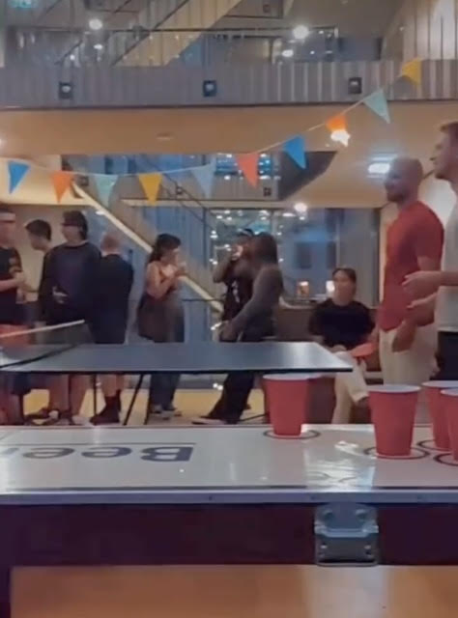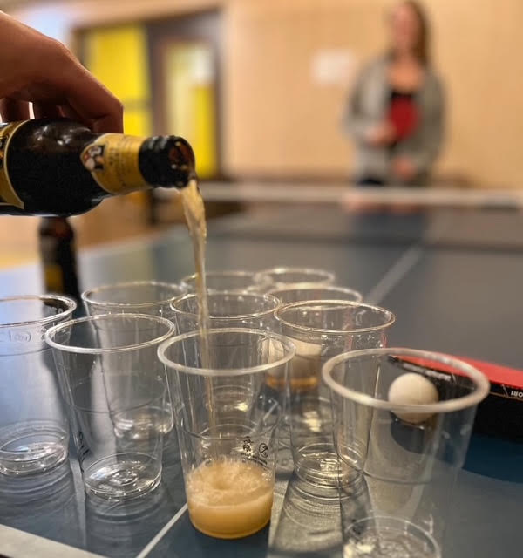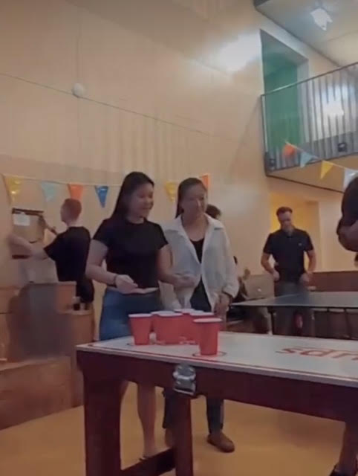

### 

### 3.4.3 Bewonerscommissie Eerste Ringdijkstraat

Dit jaar hebben we ons ingezet voor het maken van plannen voor herinrichting van de binnenplaats. Daartoe hebben we meermaals overlegd met de beheerder en de sociaal beheerder van DUWO en een peiling gedaan onder de bewoners. We hebben activiteiten georganiseerd voor de bewoners, waarover onderstaand meer. We hebben de via Duwoners aangeboden training voor de afrekening van servicekosten gevolgd. Vervolgens hebben we overlegd met de persoon van DUWO die gaat over de afrekening van de servicekosten. Door de voorgestelde aanpassingen van de bewonerscommissie hoeven de huurders een lager bedrag voor de servicekosten over 2023 te betalen dan eerder voorgesteld was door DUWO. Daarnaast zijn de pakketkluizen van MyPup in werking getreden. We hebben toegang gekregen tot het kantoor van DUWO beneden in het gebouw (Ringdijkstraat 10).

Problemen

Er werden veel pakketjes gestolen die beneden werden afgeleverd, ook uit de wasruimte. Door de plaatsing van pakketkluizen door MyPup loopt het aantal diefstallen terug. Daarnaast is er sprake van mensen van buiten het gebouw die op zoek zijn naar fietsen die makkelijk te stelen zijn, of het gebouw indringen. Daarom is de zijdeur (bij de liften) nu gesloten door DUWO. Daarnaast verkennen we de optie om de binnenplaats af te sluiten.

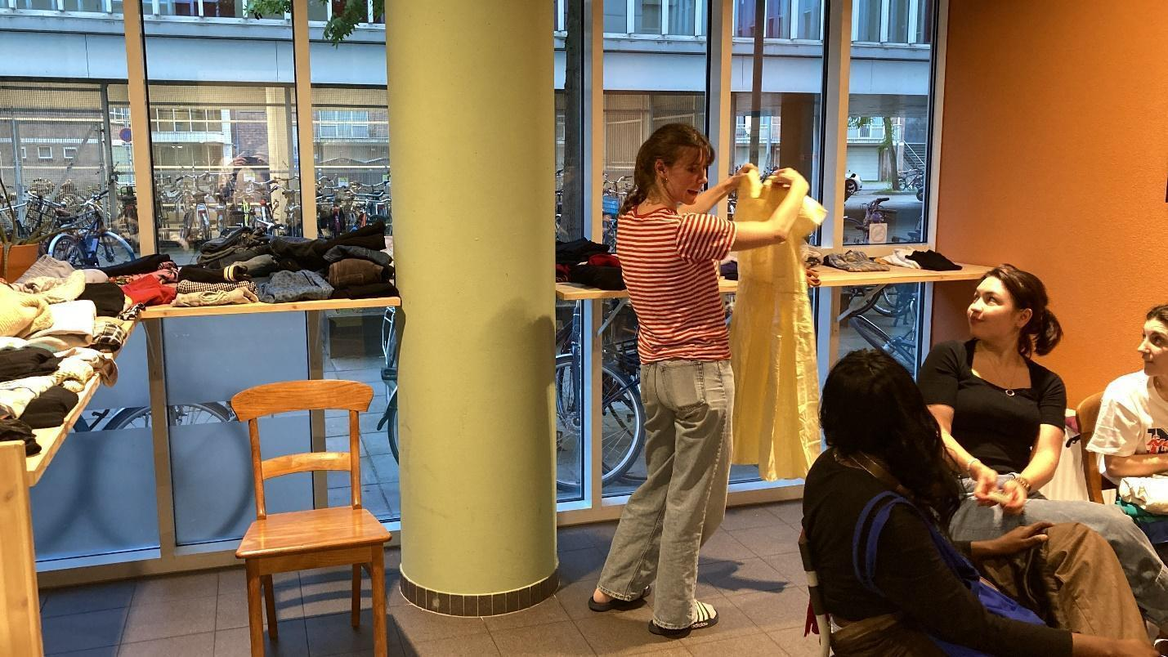

Activiteiten

We hebben een drinks and boardgame night (in café House of Watt) en een kledingruil (in het gebouw) georganiseerd.



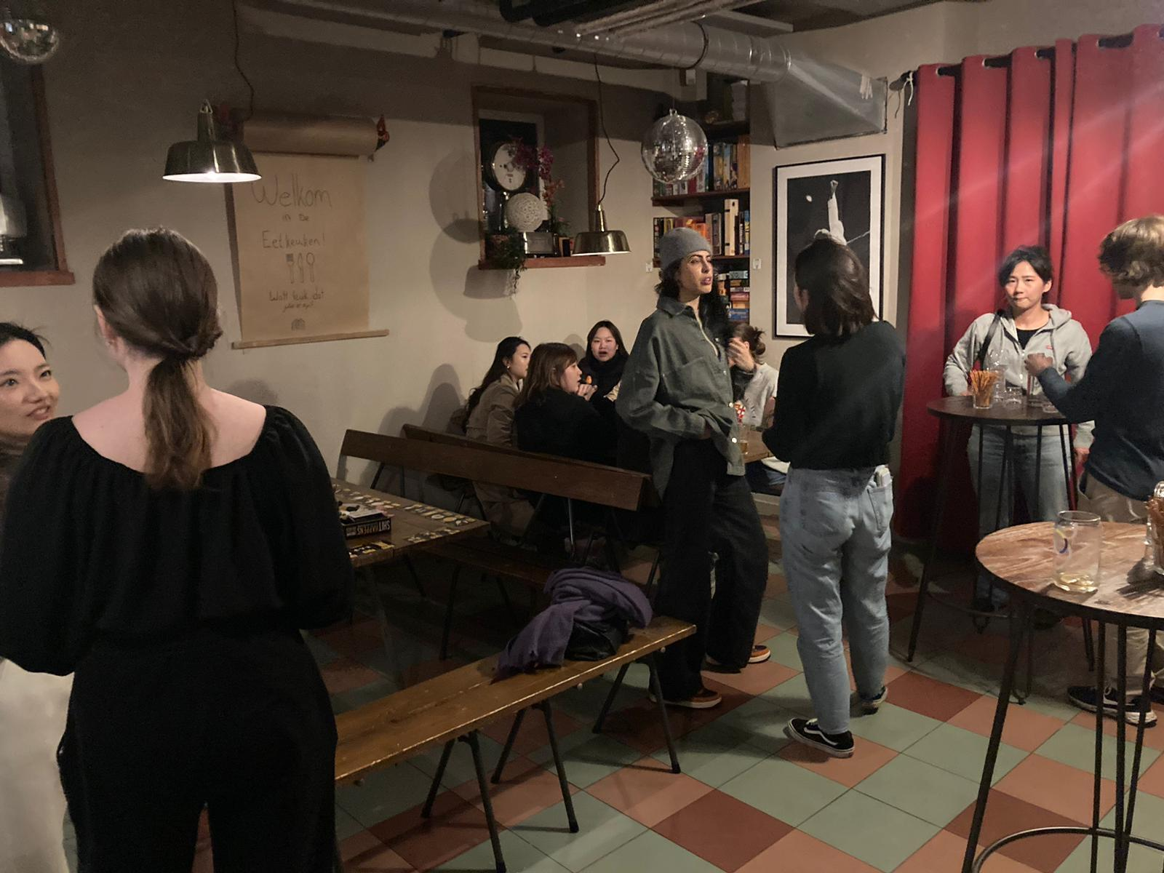

### 3.4.4 Overtoom 95-95A en 99

Ons complex telt slechts twaalf woningen, en staat op de verkooplijst van DUWO omdat de huurders geen campuscontracten hebben. 60 jaar geleden was dit particulier bezit. Daarna overgenomen door het gemeentelijk Woningbedrijf (= nu Ymere) en in 2002 overgenomen door Intermezzo die in 2005 is gefuseerd met DUWO. Een aantal van de huurders woont hier al meer dan 50 jaar! DUWO heeft in 2024, zonder huurverhoging, in de drie woningen die nog niet waren voorzien van centrale verwarming een HR-ketel en radiatoren aangebracht. Dat levert buiten het gewenste uitfaseren van open verbrandingstoestellen natuurlijk ook een beter energielabel op. In januari 2019 heeft ingenieursbureau Duyts na haar onderzoek aanbevolen om de stalen uitleggers van de balkons tussen no 95A en no 97 (dit is privaat bezit) op korte termijn te repareren. Tot op heden is dit nog niet gebeurd. Ook is er in ieder geval op één balkon (aan de straatzijde) opnieuw sprake van scheurvorming.

### 3.4.5 Bewonersvereniging Vosmaerstraat

De bewonersvereniging Vosmaerstraat heeft in 2024 niet veel hoeven doen. Er is sowieso vrij veel contact onderling tussen de bewoners van de Vosmaerstraat. Vertegenwoordigers van de woongroepen komen daarnaast regelmatig bij elkaar om te overleggen. Het contact met contactpersonen binnen DUWO is op zich goed, alleen de communicatie blijft een aandachtspunt. Met name bij de uitvoering van werkzaamheden gaat het geregeld mis. Vaak is niet duidelijk wanneer de werklieden komen en worden door hen gemaakte afspraken niet nagekomen. Daardoor staan werklieden vaak voor een dichte deur of blijven bewoners onnodig thuis.

**3.4.5 Zuiderzeeweg**

Het was bekend dat het complex Zuiderzeeweg per 31 december 2024 uit exploitatie genomen zou worden. De gemeente wil de grond gebruiken voor het realiseren van een fors aantal woningen. De gemeente Amsterdam liet DUWO echter begin van het het derde kwartaal 2023 weten deze termijn te willen vervroegen naar 1 juli 2024. Duwo reageerde direct naar de huurders; op 18 september 2023 kregen alle bewoners van de Zuiderzeeweg een brief dat zij per 1 juli 2024 hun woning zouden moeten hebben verlaten. In dezelfde brief liet DUWO weten dat zij de huurders geen vervangende woonruimte zou aanbieden.

De huurders van de Zuiderzeeweg hebben hier, onder aanvoering van hun bewonerscommissie, een zware strijd over gevoerd. Duwoners heeft de huurders hierbij ondersteund door onder andere overleggen bij te wonen en ook extern juridisch advies in te winnen over de vier verschillende (!) soorten contracten die DUWO had verstrekt aan de bewoners van de Zuiderzeeweg.

**De aanhoudende druk van de BC en Duwoners leverde resultaat op**

Na vele uren van beraadslagingen en overleggen, honderden e-mails over en weer, en meerdere interviews met de pers verder, bleek er enige beweging te komen in het standpunt van DUWO. Tijdens een overleg van DUWO, de BC en een groep zeer gemotiveerde bewoners deelde DUWO eind december 2023 mee dat met de gemeente Amsterdam was overeengekomen dat de ontruimingsdatum met 3 maanden verlengd zou worden tot 30 september 2024. De BC en de huurders gaven aan dat in een groot deel van de contracten de einddatum van 31 december 2024 is vermeld en wil dat DUWO zich daar minimaal aan houdt. DUWO gaf aan opnieuw met de gemeente in overleg te gaan treden. Ook stelden de huurders dat zij een campuscontract hebben. En dat zij daarom verwachten dat er door DUWO vervangende woonruimte zal worden aangeboden als het complex uit exploitatie wordt genomen. In de tweede week van februari, kwam DUWO met een verdere toezegging: ook de bewoners die geen einddatum in hun huurovereenkomst hebben, zullen herhuisvesting worden aangeboden. DUWO gaf aan dat zij 78 huurders herhuisvesting zal aanbieden (dit is ⅓ van het aantal vhe’s van de Zuiderzeeweg). Ook ontvangen deze bewoners een verhuiskostenvergoeding.

Duwoners is blij dat de bewoners die daar contractueel recht op hebben, vervangende woonruimte aangeboden hebben gekregen. Wel zijn we zeer kritisch over de wijze waarop DUWO in eerste instantie naar de bewoners heeft gecommuniceerd. Ook benoemen we de gang van zaken omtrent de vier verschillende contractvormen op zijn zachts gezegd als slordig.

### 3.4.6 Bewonerscommissie Spinozacampus

De bouw van nieuwe woningen op de Spinozacampus heeft voor veel onvrede gezorgd onder de bewoners op de Spinozampus. De voornaamste problemen zijn het gebrek aan verlichting buiten, geluidsoverlast en vuilnis op de campus door het verwijderen van de ondergrondse containers. Door deze klachten is er een bewonerscommissie opgericht die bestaat uit vier actieve leden: Cheny, Cuno, Kendra en Ryan. De bewonerscommissie heeft zich voornamelijk beziggehouden met overleg met bouwbedrijf Plegt-Vos en de beheerder over de overlast. Hoewel er nog veel te winnen valt, is het gelukt om extra verlichting te regelen en zijn er beter begaanbare paden aangelegd. Naast de problemen omtrent de bouw blijft vooral veiligheid een groot probleem, mensen worden door vreemden bedreigd op de campus en er wordt zelfs op de ramen geklopt. Hierover zijn we in gesprek met de wijkagent. Samen met de bewoners hopen we in 2025 deze problemen verder aan te kunnen pakken!

### 3.4.7 Opaallaan-complex te Hoofddorp

In het jaar 2024 is er veel gebeurd op de campus aan de Opaallaan in Hoofddorp. Zo is er

een nieuwe overdekte hangout spot gerealiseerd, waar bewoners van het complex samen

kunnen komen om te ontspannen en te socialiseren. Deze ontmoetingsplek wordt volop

gebruikt door studenten en draagt bij aan de gemeenschapszin binnen het complex.

Daarnaast heeft DUWO een grote renovatie uitgevoerd aan drie gebouwen. Dit was een

waardevolle investering in het wooncomfort van de studenten. De gemeenschappelijke

ruimtes in deze gebouwen zijn verwijderd en hebben plaatsgemaakt voor nieuwe, ruimere

woningen. Bestaande onzelfstandige wooneenheden zijn omgebouwd tot zelfstandige

woningen met een eigen keuken, wat een aanzienlijke verbetering is voor de bewoners.

Ook bij Toren 10 is DUWO actief geweest. Hier is een gemeenschappelijke ruimte (common

room) gebouwd, speciaal bedoeld voor studenten. Deze ruimte zal op vrijdag 25 april 2025 officieel worden geopend en staat open voor alle studenten van het complex. Het is een plek om samen te komen, te studeren of gewoon even te ontspannen.

Tot slot is er, in samenwerking met welzijnsorganisatie MeerWaarde, een speciale

woonverdieping gerealiseerd voor alleenstaande ouders. Zij krijgen hier hun eigen plek,

samen met andere alleenstaande ouders. Het idee is dat zij elkaar kunnen ondersteunen,

bijvoorbeeld door op elkaars kinderen te passen of gezamenlijk te koken. Dit initiatief draagt

bij aan een gevoel van gemeenschap en onderlinge hulp.

### 

# 4. Adviezen en beleid

## 4.1 Introductie

Er zijn verschillende manieren waarop huurders invloed kunnen uitoefenen op het beleid van DUWO. Overleg over beleid kan plaatsvinden via werkgroepen en vergaderingen. Bij wijziging van beleid en/of beheer dient DUWO aan Duwoners om advies te vragen. Daarnaast kan Duwoners ook ongevraagd advies geven aan DUWO.

## 4.2 Advies huurverhoging.

DUWO gaf aan de huren met 5.3% te willen verhogen vanaf 1 juli 2024. Duwoners heeft hier negatief op geadviseerd met de volgende argumentatie: Ook in 2023 heeft Duwoners negatief geadviseerd en ook toen al om nadere toelichting gevraagd over de totstandkoming van de voorgestelde huurverhoging per 1 juli 2023. We hechten er immers veel waarde aan om de cijfermatige onderbouwing te zien van de door u voorgestelde huurverhoging.

Ook in 2024 misten we wederom de berekening en de cijfers achter de door DUWO voorgestelde verhoging. Zonder deze berekeningen zien wij niet hoe we inhoudelijk goedkeuring kunnen geven op de door u voorgestelde verhoging. We zijn teleurgesteld dat DUWO toch heeft gekozen om zo’n hoge verhoging toe te passen. De Overlegwet stelt nadrukkelijk dat de verhoging een onderhandeling dient te zijn tussen huurders en verhuurders. Bij een dergelijke onderhandeling hoort het gelijkwaardig uitwisselen van informatie. De enige redenatie die wij op dit moment kunnen volgen is dat de inflatie de noodzaak is om prijzen te verhogen. De inflatie bedraagt 3,2%. Het is voor ons niet duidelijk waarom toch de keuze is gemaakt om 5,3% door te voeren. Dit is overigens de hoogste huurverhoging in 30 jaar. Ook de WOONbond heeft sterk protest aangetekend tegen de huurverhoging.

## 4.3 Verkoopbeleid

DUWO heeft ons advies gevraagd over het verkopen van 206 vhe in Amsterdam. Dit handelt over de geactualiseerde verkooplijst 2024. Bij 119 vhe gaf DUWO aan niet te kunnen inschatten of deze in een tijdspanne van 7 jaar verkocht kunnen worden. Wij hebben in onze advisering gewezen op de in maart 2024 gepubliceerde Amsterdamse uitvoeringsovereenkomst verkoop sociale huurwoningen 2024-2028. Deze is gesloten tussen de AFWC en de gemeente Amsterdam. In dezelfde maand is de prestatieovereenkomst 2024-2027 overeengekomen tussen de FAH, de AFWC en de gemeente Amsterdam. In deze uitvoeringsovereenkomst is de beperking opgenomen dat sociale huurwoningen alleen verkocht mogen worden aan toegelaten instellingen (woning corporaties) om te voorkomen dat de sociale huurmarkt in Amsterdam krimpt.

## 4.4 Advies huurcontracten

Op 10 november 2024 vroeg DUWO de huurdersorganisaties om input te leveren op de huurcontracten ten behoeve van het moderniseren van deze contracten. Dit o.a. in het licht van de recent ingevoerde Wet Goed Verhuurderschap. [Wat betekent de Wet goed verhuurderschap voor huurders en woningzoekenden? | Publicatie | Rijksoverheid.nl](https://www.rijksoverheid.nl/documenten/publicaties/2024/02/15/wat-betekent-de-wet-goed-verhuurderschap-voor-huurders-en-woningzoekenden) In 2025 zal DUWO dit onderwerp ter advisering voorleggen.

Als eerste reactie heeft Duwoners twee punten onder de aandacht van DUWO gebracht: t.w. Artikel 6.3 en 7.7 van de meest recente huurvoorwaarden (d.d. februari 2021).

*Artikel 6.3 stelt dat de verhuurder niet aansprakelijk is voor schade van de huurder als gevolg van het feit dat hij het gehuurde niet tijdig ter beschikking stelt. De mogelijkheid dat gehuurde niet tijdig ter beschikking gesteld wordt komt voort uit de keuze van DUWO om de overdracht van sleutels over te laten aan de vorige en de huidige huurder, zonder hier als tussenpersoon op te treden. Dit bespaart DUWO tijd en mankracht. Maar in het geval de vertrekkende huurder verzuimt de sleutels op het afgesproken tijdstip aan de nieuwe huurder te overhandigen vindt Duwoners dat zoals bijvoorbeeld het moeten regelen van een tijdelijke verblijfplaats, extra reiskosten en eventueel noodzakelijke opslag en vervoer van huisraad niet ten laste van de nieuwe huurder zouden mogen komen. Duwoners stelt daarom voor dat DUWO deze opgelopen schade wel degelijk vergoedt.*

*Artikel 7.7 benoemt een uitzondering op de verdelingen van de servicekosten op basis van ske’s. Deze is niet geldig als er met de bewonerscommissies afwijkende afspraken zijn gemaakt. Duwoners is van mening dat hier, vooral in het geval van een kleine bewonerscommissie, te makkelijk misbruik van gemaakt zou kunnen worden. Ook twijfelen wij aan de juridische geldigheid van deze uitzondering. Duwoners stelt voor deze uitzondering te schrappen.*

## 4.5 Ongevraagd advies over warmteproblematiek (hittestress)

Op initiatief van huurdersvereniging VBU heeft ook Duwoners, in samenwerking met de andere huurdersorganisaties, in 2023 aandacht gevraagd voor de ernstige warmteproblematiek die in een aantal complexen van DUWO speelt. Overigens is dit een onderwerp dat Duwoners al meer dan 7 jaar geleden bij de vestiging al aan de orde stelde. Het ongevraagde advies had tot doel de aandacht te vestigen op een kwestie die direct invloed heeft op de leefomstandigheden van de huurders van DUWO. De signalen die wij ontvingen, evenals de resultaten van onze eigen metingen, wezen op een ontoereikende warmtewering tijdens de zomermaanden.

DUWO heeft naar aanleiding van dit ongevraagde advies in februari 2024 een overleg gevoerd met de huurdersorganisaties. Op de agenda stond ‘Inventarisatie van complexen waar hittestress mogelijk een rol speelt en het geven van inzicht in de interne werkprocessen van DUWO dit onderwerp betreffende’. Duwoners hield een sterk pleidooi om nog voor de zomer met dataloggers te gaan meten in de nu al bekende complexen. DUWO hield daar de boot op af en stelde dat er nu op holdingniveau nog geen beleid voor was geformuleerd en ook nog geen financiële middelen voor waren vrijgemaakt. Duwoners vind het van belang dat DUWO de urgentie van deze kwestie erkent en dat er op korte termijn actie wordt ondernomen om de leefomstandigheden van de huurders te verbeteren. In de toekomst zullen we in samenwerking met andere huurdersorganisaties dit onderwerp blijven agenderen. We vrezen echter dat ook in 2025 nog niet overgegaan zal worden tot het plaatsen van dataloggers.

## 4.6 Advies werkplan DUWO 2025 en meerjarenplanning 2025-2028

Het concept werkplan van DUWO werd, zoals inmiddels gebruikelijk, veel te laat toegestuurd om ons nog de tijd te geven voor een zorgvuldige bestudering, laat staan het inwinnen van extern advies. Hoewel de documenten eerder zijn opgestuurd dan vorig jaar, blijft twee weken te kort voor deze omvangrijke stukken. De Overlegwet stelt in artikel 5 dat huurdersorganisaties ten minste zes weken de tijd moeten krijgen van de verhuurder om hun advies uit te brengen. Door ons slechts twee weken te geven, handelde DUWO dus in strijd met de Overlegwet. Verder is door DUWO toegezegd ons in de toekomst eerder bij het proces te betrekken, zoals bij het kaderoverleg, zodat het advies van de huurdersorganisaties beter meegenomen kan worden.

## 4.7 Advies verhoging servicekostenabonnement.

DUWO had advies aangevraagd met betrekking tot de stapsgewijze verhoging van de kosten van het servicekosten abonnement (SA) met als argument prijsverhoging is dat de prijzen van het SA op het moment niet kostendekkend zijn. DUWO gaf aan naar een situatie toe te willen gaan waarin dit wel het geval is. Begin januari adviseerde Duwoners positief onder de volgende voorwaarden: De bij de adviesaanvraag meegestuurde financiële uiteenzetting met daarbij de kosten en opbrengsten per vestiging en een algemene balans. Dit is echter onvoldoende informatie om te kunnen beoordelen of de berekende tarieven per woonvorm, zoals vermeld in de laatste tabel van de memo, gerechtvaardigd zijn. Om te kunnen beoordelen of de verdeling van de tarieven per woonvorm gerechtvaardigd is, acht Duwoners het van belang om meer inzage te krijgen in de manier waarop deze tarieven zijn berekend. Duwoners verzocht om meer financiële toelichting te geven over de aard van de kosten die in het afgelopen jaar gemaakt zijn. Verder verzochten wij om meer data en toelichting over de manier waarop de tariefverdeling is gemaakt tussen de woonvormen. In aanvulling hierop is Duwoners van mening dat, om de tariefaanpassingen per 1 juli van het nieuwe kalenderjaar te kunnen verantwoorden, de financiële data van het voorgaande jaar gepubliceerd moeten worden in het eerste kwartaal van het desbetreffende kalenderjaar. Duwoners gaf aan dat deze financiële data ook al in 2024 bekend gemaakt zullen moeten kunnen worden. Als reactie hierop heeft DUWO financiële toelichting gegeven in een overleg, waarin verder is onderbouwd dat de huidige tarieven van het abonnement niet kostendekkend zijn. Hierna is Duwoners akkoord gegaan met de aanpassing van deze tarieven.

# 5. Huurderszaken

## 5.1 Duurzaamheidspot

Dit gaat om overgebleven geld afkomstig uit energiebelastingteruggave voor onzelfstandige eenheden.

Eerst een terugblik: eind 2021 bereikten, op initiatief van Duwoners, de vier huurdersorganisaties en DUWO een akkoord over de teruggave van energiebelasting. Huurders die geen individuele energiecontracten hebben, kunnen deze teruggave immers niet zelf aanvragen; dit kan alleen de verhuurder doen. DUWO heeft dit de afgelopen jaren gedaan, maar was vanwege meningsverschillen met de huurdersorganisaties nog niet overgegaan tot volledige teruggave aan de huurders. Het meningsverschil ging met name over de kosten die DUWO voor deze dienst in rekening wenste te brengen. Uit onderhandelingen is gekomen dat DUWO de komende tien jaar geen kosten aan de huurders in rekening brengt voor deze teruggave. Verder zegde DUWO toe zich in te spannen om zoveel mogelijk oud-huurders te bereiken en te restitueren. Dat is grotendeels gelukt. Echter, een deel van deze oud-huurders, voornamelijk van voor 2011, bleek niet te traceren, omdat hun gegevens vernietigd zijn vanwege de maximale bewaartermijnen die zijn opgenomen in de privacywetgeving.

In 2023 is DUWO bij het merendeel van de vestigingen (in een aantal gevallen in samenwerking met en door medefinanciering van gemeenten) overgegaan tot deze voorlichting en verstrekking van kleine energiebesparende producten.

Daarna ontstond consensus om de resterende €2,2 miljoen te besteden om huurders van onzelfstandige eenheden in 2024 en 2025 te stimuleren om subsidie aanvragen voor energiebesparende ideeën voor hun eenheid in te dienen. Een paritaire beoordelingscommissie, bestaande uit vertegenwoordigers van DUWO en de huurdersverenigingen, zal deze aanvragen gaan beoordelen en na haar akkoord overgaan tot subsidiëring. Ook werd besloten om een externe partij (Klimaatroute) in te huren om zaken te coördineren.

Stand van zaken eind 2024: Ondanks de goede voornemens is het project, voor een groot deel om organisatorische redenen, nog niet van start gegaan. De € 2.2. miljoen wacht geduldig op een goede besteding.

# 6 Communicatie

## 6.1 Communicatie met de bewonerscommissies

Wij vinden het van groot belang dat bewonerscommissies op een laagdrempelige manier in contact met ons kunnen treden. Bewonerscommissies hebben dan ook een vast aanspreekpunt binnen ons bestuur, namelijk het bestuurslid bewonerszaken. Dit bestuurslid beheert ook het e-mailadres dat bewonerscommissies gebruiken om zowel vragen te stellen als een budgetaanvraag voor activiteiten naar ons toe te sturen. Dit e-mailadres is het officiële communicatiekanaal tussen Duwoners en de bewonerscommissies. Daarnaast beheert het bestuurslid bewonerszaken ook de Whatsappgroep voor de bewonerscommissies. De Whatsappgroep vormde ook in 2024 een laagdrempelig communicatiemiddel voor zowel Duwoners als de bewonerscommissies onderling. Wij raden het aankomende besturen aan om hierop in te blijven zetten en onderlinge uitwisseling van informatie door bewonerscommissies te stimuleren.

Wanneer interesse bestaat voor het oprichten van een nieuwe bewonerscommissie wordt een online afspraak ingepland waarin geïnteresseerden al hun vragen kunnen stellen. Als de bewonerscommissie vervolgens wordt opgericht sluit, indien gewenst, Duwoners ook aan bij de eerste overleggen met DUWO.

## 6.2 Communicatie met DUWO op vestigingsniveau

De communicatie met de vestiging is in het afgelopen jaar naar behoren verlopen. Over het algemeen weten Duwoners en DUWO elkaar goed te vinden. Onderling contact vond meestal formeel plaats via de mail, maar was er bij snel schakelen soms sprake van telefonisch contact. Hierbij is op te merken dat het contact met hoger management soepeler is verlopen na het aantreden van de vestigingsdirecteur Linda Cents, die regelmatig snel en adequaat reageerde. Ook het contact met de sociaal beheerders verliep naar behoren, door middel van periodieke overleggen en ad hoc contactmomenten. Op vestigingsniveau wordt er de mogelijkheid geboden om zaken te bespreken die lokaal spelen. Hier wordt meestal een duidelijk en uitgebreid antwoord op gegeven. Het is echter niet altijd duidelijk wat voor vervolgstappen er genomen worden op basis van onze zorgen.

## 6.3 Website en social media .

Onze website is ons primaire communicatiemiddel en vormt voor onze leden tevens een waardevol inzicht in onze adviezen aan DUWO. Hoewel wij actief onze leden op de hoogte proberen te houden door de informatie en documenten op de website bij te werken, is er nog veel onbenut potentieel voor onze social media platforms. Wij kijken actief en kritisch naar de manier waarop wij onze social media platforms beter kunnen inzetten, om zo onze leden beter te bereiken en/of informeren. Sinds eind 2024 hebben we meer ingezet op het gebruik van Instagram, vooral voor het activeren van bewonerscommissies en door te laten zien welke evenementen er door Duwoners en de bewonerscommissies worden georganiseerd. Er zijn ook plannen om het Linkedin account van Duwoners weer in gebruik te nemen.

## 6.4 Nieuwsbrieven

Onze algemene nieuwsbrieven vormen de meest directe manier van digitale communicatie met onze leden. Wij gebruiken deze nieuwsbrieven om informatie te sturen die op dat moment van belang is. Het delen van vacatures bij ons bestuur en oproepen om mee te doen aan onderzoeken zijn voorbeelden hiervan. Bewonerscommissies kunnen tevens in overleg gebruik maken van onze ondersteuning om via complexgerichte nieuwsbrieven bewoners in hun complex te benaderen. Voorbeelden hiervan zijn een oproep voor nieuwe bewonerscommissieleden of het verstrekken van informatie over zaken die op het complex spelen.

## 6.4 Ledenadministratie en meer

Ook in 2024 hebben we gebruikgemaakt van Lasso. Met dit programma voeren we ook onze boekhouding. Dit ledenadministratiesysteem is speciaal ontworpen voor huurdersorganisaties. Het systeem zorgt ervoor dat we leden kunnen groeperen per wooncomplex en we kunnen hen dossiers toewijzen. Een praktische toepassing hiervan is dat alle leden via Lasso toegang hebben tot de algemene documenten die van belang zijn voor de afrekening van de servicekosten van het complex waar zij wonen. Tevens maakt Lasso het ons mogelijk om nieuwsbrieven en gerichte polls te versturen. Met Lasso sturen we bijvoorbeeld een welkomstmail naar nieuwe leden. Dit jaar hebben we ons dit systeem meer eigen gemaakt. We maken in toenemende mate gebruik van de functie om nieuwsbrieven naar specifieke complexen te sturen.

# 7 Financiën

Dit hoofdstuk bevat het financieel jaarverslag van de huurdersvereniging Duwoners over het boekjaar 2024 en de begroting voor 2025.

**Begroting 2025**

|  | debet | credit | debet | credit |
| --- | --- | --- | --- | --- |
| **Bestuur** | **€ 16.350** |  | **€ 0** |  |
| Vergoeding | € 12.600 |  | € 0 |  |
| Reiskosten | € 1.000 |  | € 0 |  |
| Consumpties | € 1.750 |  | € 0 |  |
| Secretariële ondersteuning | € 0 |  | € 0 |  |
| Relatiegeschenken | € 500 |  | € 0 |  |
| Overige Kosten | € 500 |  | € 0 |  |
|  |  |  |  |  |
| **Kantoor** | **€ 4.700** |  | **€ 0** |  |
| Kantoorartikelen | € 2.500 |  | € 0 |  |
| Afschrijvingskosten inventaris | € 1.000 |  | € 0 |  |
| Verzekeringen | € 1.100 |  | € 0 |  |
| Overige kosten | € 100 |  | € 0 |  |
|  |  |  |  |  |
| **Communicatie** | **€ 3.500** |  | **€ 0** |  |
| Repro | € 500 |  | € 0 |  |
| Promotie | € 2.500 |  | € 0 |  |
| Webbeheer | € 500 |  | € 0 |  |
| Overige communicatie | € 0 |  | € 0 |  |
|  |  |  |  |  |
| **Bewoners** | **€ 17.200** |  | **€ 0** |  |
| Sociale activiteiten | € 15.000 |  | € 0 |  |
| ALV | € 700 |  | 0 |  |
| Overige bewoners | € 1.500 |  | € 0 |  |
|  |  |  |  |  |
| **Kennis en Educatie** | **€ 5.500** |  | **€ 0** |  |
| (Juridisch) Advies | € 2.000 |  | € 0 |  |
| Workshops en Cursussen | € 2.500 |  | € 0 |  |
| Overige K&E | € 1.000 |  | € 0 |  |
|  |  |  |  |  |
| **Beheerskosten** | **€ 3.400** |  | **€ 0** |  |
| Bankkosten | € 300 |  | € 0 |  |
| Administratiekosten (lasso) | € 3.000 |  | € 0 |  |
| Overige beheerkosten | € 100 |  | € 0 |  |
|  |  |  |  |  |
| **Totaal kosten** | **€ 50.650** |  | **€ 0** |  |
|  |  |  |  |  |
| **Inkomsten** |  | **€ 48.772** |  | **€ 0** |
| Ledencontributie |  | € 22.416 |  |  |
| DUWO Jaarbijdrage |  | € 26.356 |  | € 0 |
| Rentebaten |  | € 0 |  | € 0,00 |
|  |  |  |  |  |
| **Exploitatieresultaat** |  | **-€ 1.878** |  | **€ 0** |

|  | **Eindbalans 2023** | |  | **Eindbalans 2024** | |
| --- | --- | --- | --- | --- | --- |
|  | **Activa** | **Passiva** |  | **Activa** | **Passiva** |
| **Inventaris** | € 1,033 |  |  | € 349 |  |
|  |  |  |  |  |  |
| **Eigen vermogen** |  | € 74,565 |  |  | € 77,818 |
| **Reservering ondersteuning** |  | € 2,718 |  |  |  |
| **Vorderingen** | € 12,976 |  |  | € 11,058 |  |
|  |  |  |  |  |  |
| **Liquide middelen** | € 66,336 |  |  | € 76,147 |  |
|  |  |  |  |  |  |
| **Overlopende passiva** |  | € 2,529 |  |  |  |
| **Rentebaten** |  | € 20 |  |  |  |
|  |  |  |  |  |  |
| **Expl resultaat boekjaar** |  | € 513 |  |  | € 9,736 |
|  |  |  |  |  |  |
| **Totaal** | € 80,345 | € 80,345 |  | € 87,554 | € 87,554 |

## 7.1 Samenvatting

INKOMSTEN

Duwoners heeft twee inkomstenbronnen: ledencontributies en een jaarlijkse bijdrage van DUWO. De ledencontributies voor Duwoners worden via de servicekosten door DUWO geïnd en deze worden per kwartaal overgemaakt naar de rekening van Duwoners. Tegelijkertijd wordt dan ook het kwartaalbedrag van de DUWO-bijdrage overgemaakt. In de boekhouding van Duwoners worden deze twee bedragen gesplitst. Het vierde kwartaal van 2024 (zowel de ledenbijdrage als de DUWO-bijdrage) maakt DUWO zoals gebruikelijk over in het begin van het eerste kwartaal van 2025. En staat dus op de balans als vordering.

UITGAVEN

Dit jaar hebben we veel aan onze leden kunnen besteden. De jaarlijkse cruise tijdens het Amsterdam Light Festival waar bewonerscommissies en het (nieuwe) bestuur elkaar beter leren kennen was ook dit jaar weer een succes. Daarnaast heeft Duwoners cursussen georganiseerd voor bewonerscommissies, zoals een training over de afrekening van de servicekosten. Ook heeft Duwoners verschillende bewonersactiviteiten gefinancierd, zoals een afsluitend feest voor de Zuiderzeeweg, het Dormfest van de AUC en andere evenementen die bewonerscommissies hebben gehouden voor hun complex. Verder hebben we een beamer aangeschaft om filmavonden te kunnen organiseren.

RESULTAAT

Dit jaar is er €9736 meer binnengekomen dan uitgegeven. We zien dat de uitgaven bij de post bewoners nog steeds niet helemaal voldoet aan onze verwachtingen. Daarnaast zijn de kosten voor het bestuur sterk afgenomen omdat onze secretariële ondersteuning ons per 1 juli heeft verlaten. Wij hebben ervoor gekozen vooralsnog geen nieuwe secretariële ondersteuning aan te nemen.

BESTUUR

Vergoeding

* De bestuursvergoeding is de maandelijkse onkostenvergoeding die de bestuursleden ontvangen. Deze is gelijk aan de vrijwilligersvergoeding conform de normen van de Belastingdienst.

Reiskosten

* Niet alle bestuursleden zijn in het bezit van een studenten-OV en DUWO faciliteert ook niet alle vergaderingen online. Daarom maken bestuursleden soms reiskosten.

Consumpties

* Doordat het bestuur vrijwel altijd in de avonduren en ook regelmatig buiten Amsterdam vergaderd worden er kosten voor consumpties en maaltijden gemaakt.

Secretariële ondersteuning

* Dit zijn uitgaven voor structurele ondersteuning van het bestuur door onze secretariële ondersteuning. Deze post is veel lager dan begroot omdat de secretariële ondersteuning halverwege 2024 is gestopt. Dit verklaart voor een groot deel de onderschrijding van onze begroting.

Relatiegeschenken

* Dit zijn kosten voor relatiegeschenken.

Overige

* Hieronder vallen alle bestuurskosten die niet in bovengenoemde categorieën vallen.

KANTOOR

Kantoorartikelen

* Naast de gebruikelijke kantoorartikelen vallen hier ook minder waardevolle gebruiksmiddelen onder die in één keer afgeschreven worden. Dit jaar zijn er geen nieuwe kantoorartikelen aangeschaft

Afschrijving inventaris

* Onder afschrijving inventaris verstaan we afschrijvingen van duurzame artikelen die aangeschaft worden. In 2022 heeft Duwoners geïnvesteerd in een hybride werkomgeving zodat de bestuursleden onze bestuursvergaderingen zowel fysiek als online kunnen bijwonen. De hybride kantoor- omgeving wordt in drie jaar afgeschreven. 2024 was dus het laatste jaar van afschrijven.

Verzekering

* Duwoners heeft verzekeringen afgesloten voor aansprakelijkheid en rechtsbijstand. Deze is licht gestegen.

Overige

* Hieronder vallen alle kantoorkosten die niet in bovengenoemde categorieën vallen.

COMMUNICATIE

Repro

* Hieronder worden alle drukkosten verstaan die Duwoners maakt, zoals de kosten voor posters, informatiemateriaal voor bewonerscommissies en het jaarverslag.

Promotie

* Dit zijn kosten die gemaakt worden voor promotieartikelen zoals t-shirts, notitieblokken en flyers maar ook promotiemateriaal om nieuwe bestuursleden te werven.

Webbeheer

* Onder webbeheer vallen kosten die gemaakt worden voor de realisatie en hosting van de website. Daarnaast worden er incidenteel nog kosten voor aanpassingen aan de website gemaakt.

Overige

* Hieronder vallen alle communicatiekosten die niet in bovengenoemde categorieën vallen.

BEWONERS

Sociale activiteiten

* Onder activiteiten vallen de onkosten voor activiteiten die door bewoners en bewonerscommissies worden georganiseerd voor bewoners in hun complex. Duwoners biedt financiële ondersteuning aan voor een aantal sociale activiteiten die door bewoners georganiseerd worden. De uitgaven onder post bewoners zijn fors lager uitgekomen dan wij bij het opstellen van de begroting hadden verwacht. Dit komt omdat er minder bewonerscommissies actief waren, traditioneel de initiators van bewonersactiviteiten. Voor het jaar 2025 verwachten we meer uit te geven onder post bewoners, vooral aan sociale activiteiten. We gaan er vanuit dat door het per eind 2024 aanstellen van een eventmanager er meer sociale activiteiten zullen plaatsvinden op de complexen. De eventmanager heeft de taak om bewonerscommissies en actieve bewoners te ondersteunen bij het organiseren van sociale activiteiten.

Onkosten

* Onvoorziene kosten voor de post bewoners. Deze vervalt in 2025 en valt dan onder de post ‘overige kosten bewoners’.

Workshops voor BC’s

* Hieronder vallen alle workshops die voor onze BC’s zijn georganiseerd. Zoals de training Overlegwet (Wet op het overleg huurders verhuurder) en servicekosten die wij elk jaar voor de bewonerscommissies organiseren.

ALV

* Hieronder vallen de zaalhuur en de consumpties tijdens en na de ALV.

Overige

* Hieronder vallen alle bewonerskosten die niet in bovengenoemde categorieën vallen.

Externe secretariële ondersteuning

Halverwege 2024 liet onze externe secretariële ondersteuning weten haar diensten te beëindigen. Voor Duwoners was dit aanleiding om ons te beraden of wij deze vorm van ondersteuning wilden voortzetten. We hebben ervoor gekozen om voorlopig geen externe secretariële ondersteuning in te huren maar maken hiervoor in 2025 toch een reservering in het geval wij deze vorm van ondersteuning opnieuw gestalte gaan geven.

KENNIS EN EDUCATIE

Advies

* Duwoners heeft in 2024 geen betaald extern advies ingehuurd.

Juridisch

* Voor juridische zaken wordt geld begroot om rechtszaken en daarmee gepaard gaande advocaatkosten te dekken. Ook juridisch advies valt onder deze kostenpost. In 2024 is er juridisch advies ingewonnen omtrent de Zuiderzeeweg. In 2025 worden de posten ‘advies’ en ‘juridisch’ samengevoegd.

Workshops en cursussen

* Dit betreffen kosten van workshops en cursussen die bestuursleden hebben gevolgd.

Overige

* Hieronder vallen alle kennis en educatie kosten die niet in bovengenoemde categorieën vallen.

BEHEERSKOSTEN

KVK

* Duwoners staat ingeschreven bij het verenigingsregister van de Kamer van Koophandel. Incidentele kosten worden gemaakt bij het opvragen van bestuursgegevens. Deze post valt vanaf 2025 onder de post ‘overige beheerskosten’.

Bankkosten en rentebaten

* Onder bankkosten vallen de kosten die verbonden zijn aan een zakelijke rekening bij de Rabobank.De rentebaten op onze spaarrekening over 2024 ontvingen we op 1 januari 2025 en boeken we dus in het jaar 2025

Administratiekosten

* Duwoners maakt gebruik van het programma Lasso voor haar boekhouding en het benaderen van haar leden.

Overige bankkosten

* Hieronder vallen alle beheerskosten die niet in bovenstaande posten vallen.

TOELICHTING SPECIFIEKE INKOMSTEN

Contributie en bijdragen

Ledencontributie

* Onze ledencontributie bedraagt 0,25 euro per maand per lid. Dit bedrag is beduidend lager dan de leden van andere huurdersverenigingen van DUWO betalen.

DUWO Jaarbijdrage

* De subsidie van DUWO wordt berekend op het aantal verhuureenheden

(VHE) van elk kwartaal en bedraagt 0,9075 euro per VHE per kwartaal.

Rentebaten

Rentebaten zijn de inkomsten door de rente van onze spaarrekening.

## 7.3 Balans

De balans van Duwoners voor het boekjaar 2024 is weergegeven in bovenstaande tabel. Het totale vermogen is gestegen omdat het resultaat positief was. De reservering voor de externe secretariële ondersteuning is weer bij het eigen vermogen toegevoegd.

## 7.4 Begroting 2024-2025

In 2025 verwacht Duwoners meer te besteden aan ledenactiviteiten ten opzichte van 2024. Daarom wordt de post Bewoners niet aangepast ondanks een lagere uitgave dan begroot in 2024. De begroting 2025 is grotendeels gebaseerd op de uitgaven van 2024, zie Tabel 1.